Beskrivelse Tema Buen

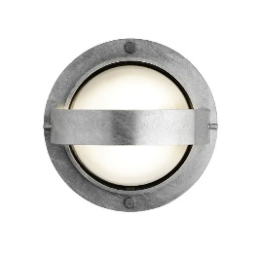

Tema Buen
Udendørs væg/-loftlampe med cirkulært lampehus og buet frontplade i varmgalvaniseret stål. Monteringsdåse i trykstøbt aluminium.
Skærm i klar eller opaliseret polycarbonat, evt. med afdækket top.
Tæthedsklasse: IP66.
Diameter: 280 mm, dybde: 135 mm

Med udskifteligt LED modul, nedadrettet, 6, 8 eller 11 W (klar skærm + halvafdækning)
eller
Med udskifteligt LED modul, op- og nedadrettet, 10, 14 eller 20 W (opal eller klar skærm)
2700, 3000 eller 4000 K, 90 Ra

Alternativt med E27 fatning for diverse lavenergipærer.

Information: www.focus-lighting.dk

